REPORT ZYNY_REPORTING_EVENT_01.  
DATA : wa TYPE i.  
  
START-OF-SELECTION.  
  DO 10 TIMES.  
    wa = sy-index.  
    WRITE :/ wa.  
  ENDDO.  
  
AT LINE-SELECTION.  
  WRITE /:'This is secondary list:', sy-lsind.  
  WRITE /:'sylisel is:', sy-lisel.

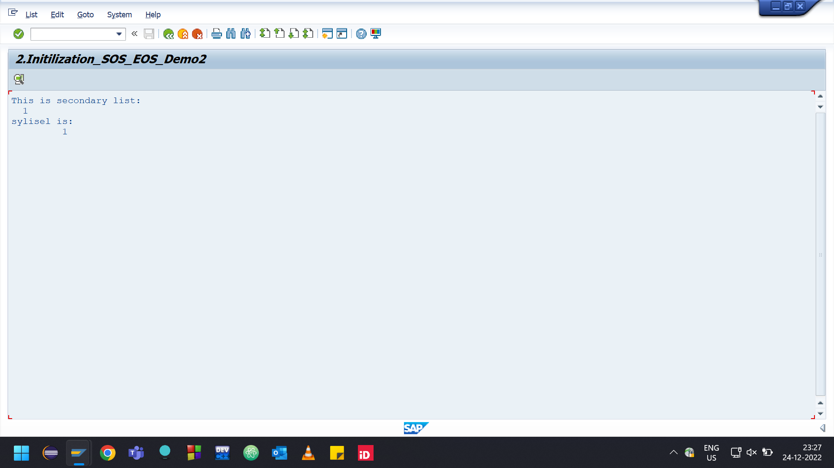

REPORT ZYNY_REPORTING_EVENT_01.  
DATA : wa TYPE i.  
  
START-OF-SELECTION.  
  DO 10 TIMES.  
    wa = sy-index.  
    WRITE :/ wa.  
    HIDE WA.  
  ENDDO.  
  
AT LINE-SELECTION.  
  WRITE /:'This is secondary list:', sy-lsind.  
  WRITE /: 'WA IS :', WA.  
  WRITE /: 'sy-lisel IS :', sy-lisel.

